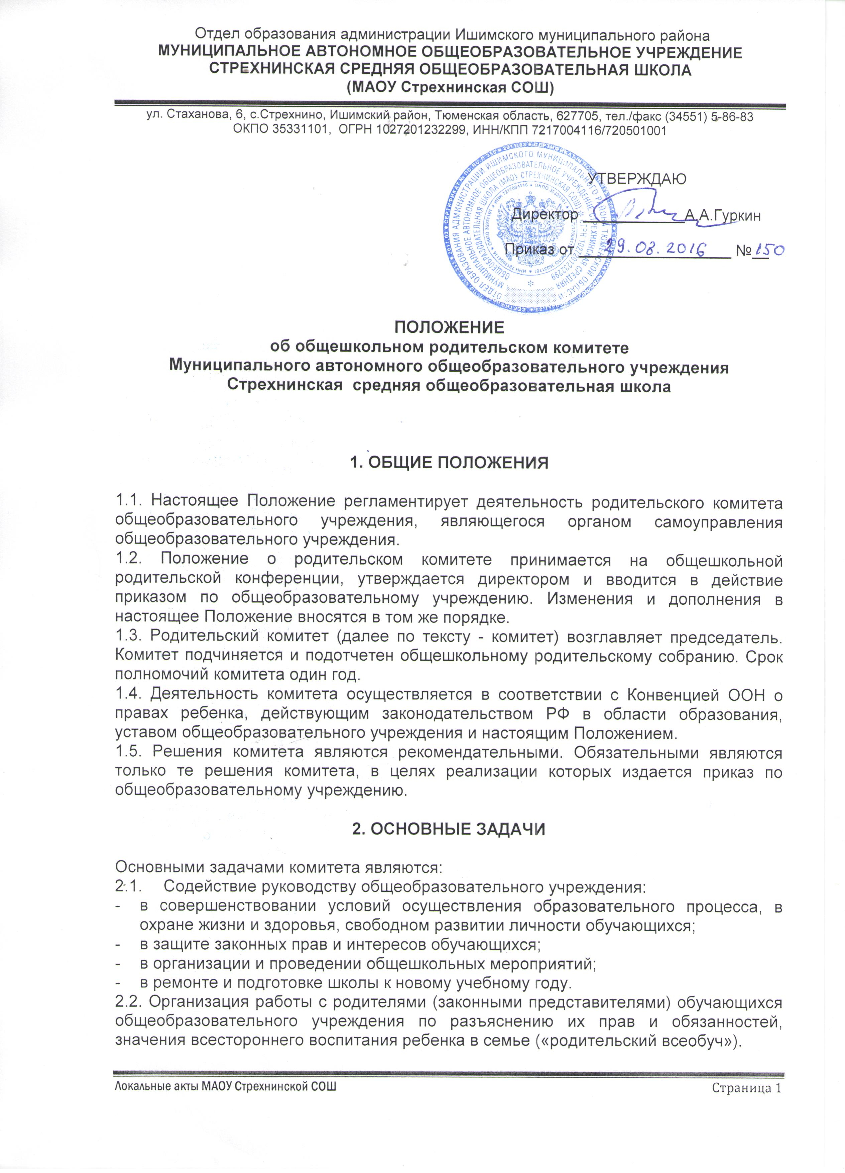

3. Функции общешкольного родительского комитета

3.1. Содействует обеспечению оптимальных условий для организации образовательного процесса (оказывает помощь в части приобретения учебников, подготовки наглядных методических пособий).
3.2. Координирует деятельность классных родительских комитетов.
3.3. Проводит разъяснительную и консультативную работу среди родителей (законных представителей) обучающихся об их правах и обязанностях.
3.4. Оказывает содействие в проведении общешкольных мероприятий.
3.5. Участвует в подготовке общеобразовательного учреждения к новому учебному году.
3.6. Совместно с руководством общеобразовательного учреждения контролирует организацию и качество питания обучающихся, своевременность и полноту медицинского обслуживания.
3.7. Оказывает помощь руководству общеобразовательного учреждения в организации и проведении общешкольных родительских собраний.
3.8. Рассматривает обращения в свой адрес, а также обращения по поручению руководителя общеобразовательного учреждения по вопросам, отнесенным настоящим положением к компетенции комитета.
3.9. Принимает участие в организации безопасных условий осуществления образовательного процесса, выполнения санитарно-гигиенических правил и норм.
3.10. Взаимодействует с общественными организациями по вопросам пропаганды школьных традиций, уклада школьной жизни, семейного воспитания.
3.11. Взаимодействует с педагогическим коллективом общеобразовательного учреждения по вопросам профилактики правонарушений, безнадзорности и беспризорности среди несовершеннолетних обучающихся.
3.12. Взаимодействует с другими органами самоуправления общеобразовательного учреждения по вопросам, относящимся к компетенции комитета, в т.ч. проведения общешкольных мероприятий.

4. Права родительского комитета

В соответствии с компетенцией, установленной настоящим Положением, комитет имеет право:
- вносить предложения руководству и другим органам самоуправления общеобразовательного учреждения и получать информацию о результатах их рассмотрения;
- заслушивать и получать достоверную информацию о состоянии образовательной и воспитательной деятельности от руководства общеобразовательного учреждения, других органов самоуправления;
- вызывать на свои заседания родителей (законных представителей) обучающихся по представлениям (решениям) классных родительских комитетов;
- давать разъяснения и предлагать мероприятия по совершенствованию воспитательной работы в образовательном учреждении и в семье;
- выносить общественное порицание родителям, уклоняющимся от воспитания детей в семье;
- поощрять родителей (законных представителей) обучающихся за активную работу в комитете, оказание помощи в проведении общешкольных мероприятий и т.д.;
- председатель комитета может присутствовать (с последующим информированием комитета) на отдельных заседаниях педагогического совета, других органов самоуправления по вопросам, относящимся к компетенции комитета.

5. Ответственность родительского комитета

Комитет отвечает за:
- выполнение плана работы;
- выполнение решений, рекомендаций комитета;
- установление взаимопонимания между руководством общеобразовательного учреждения и родителями (законными представителями) обучающихся в вопросах семейного и общественного воспитания;
- качественное принятие решений в соответствии с действующим законодательством;
- члены комитета, не принимающие участия в его работе, по представлению председателя комитета могут быть отозваны избирателями.

6. Организация работы

6.1. В состав комитета входят представители родителей (лиц, их заменяющих) обучающихся от каждой параллели (класса).
Представители в комитет избираются ежегодно на классных родительских собраниях в начале учебного года.
6.2. Численный состав комитета общеобразовательное учреждение определяет самостоятельно.
6.3. Из своего состава комитет избирает председателя.
6.4. Комитет осуществляет свою деятельность в соответствии с регламентом и планом, которые согласуются с руководителем общеобразовательного учреждения.
6.5. О своей работе комитет отчитывается перед общешкольным родительским собранием 1 раз в год.
6.6. Комитет правомочен выносить решения при наличии на заседании не менее половины своего состава. Решения принимаются простым большинством голосов.
6.7. Переписка комитета по вопросам, относящимся к его компетенции, ведется от имени общеобразовательного учреждения, документы подписывает руководитель общеобразовательного учреждения и председатель комитета.

7. Делопроизводство

7.1. Комитет ведет протоколы своих заседаний и общешкольных родительских собраний в соответствии с инструкцией о ведении делопроизводства общеобразовательного учреждения.
7.2. Протоколы хранятся в канцелярии общеобразовательного учреждения.
7.3. Ответственность за делопроизводство в комитете возлагается на председателя комитета или секретаря.

